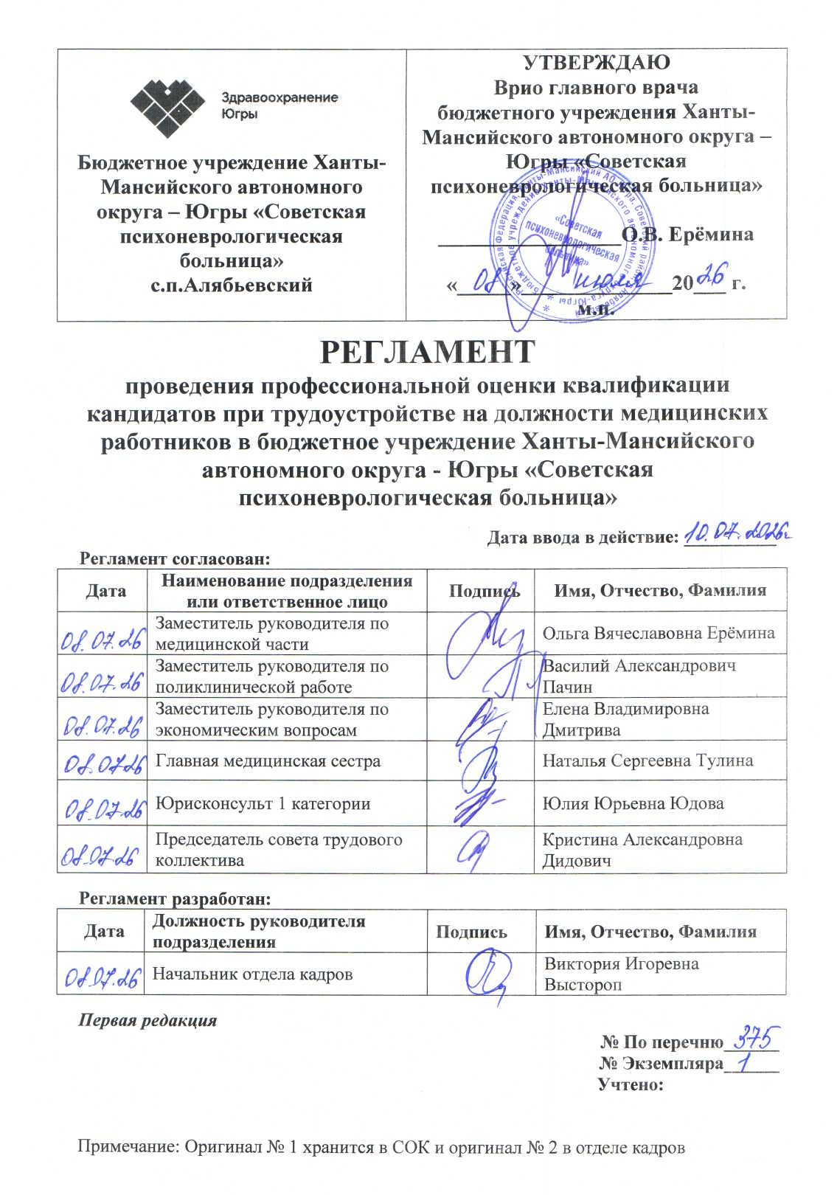

Содержание

№ раздела | Наименование раздела | Стр.
1 | Термины и определения | 3
2 | Общие положения | 3
3 | Подача документов для прохождения оценки в трудоустройстве | 4
4 | Порядок проведения процедуры оценки при трудоустройстве | 4
5 | Приложение | 7
6 | Лист ознакомления | 9

1. Термины и определения

1.1. Оценка при трудоустройстве – комплексная оценка знаний
и умений при трудоустройстве на должности медицинских работников бюджетного учреждения Ханты-Мансийского автономного округа – Югры
(далее – БУ «Советская психоневрологическая больница», Учреждение), посредством оценочных процедур и собеседования в целях повышения эффективности деятельности Учреждения по подбору кадров, стимулирования роста их квалификации и ответственности за результаты работы, определения уровня их профессиональных подготовки и качеств.
1.2. Кандидаты – претенденты на должности медицинских работников медицинской организации согласно приложению
к настоящему регламенту при проведении оценки при трудоустройстве.
1.3. Оценочные процедуры – комплекс мероприятий, в виде теоретической части (тестовых заданий и ситуационных задач), используемый для оценки кандидата при трудоустройстве.
1.4. Тестовые задания – задания с предлагаемыми вариантами ответов, которые позволяют определить уровень теоретических знаний кандидатов.
1.5. Ситуационные задачи – вид письменного задания
с расширенным условием и соответствующими вопросами, в которых имитируются ситуации, возникающие в реальной действительности (практике медицинского работника). Ситуационные задачи выступают средством, позволяющим объективно проверить клиническое мышление медицинского работника.
1.6. Собеседование – определение соответствия кандидата квалификационным требованиям, требованиям профессионального стандарта (при наличии), требованиям к прохождению аккредитации специалиста, наличия у кандидата документов, предъявляемых при заключении трудового договора в соответствии со статьей
65 Трудового кодекса Российской Федерации, иных документов, установленных законодательством Российской Федерации;.

2. Общие положения

2.1. При трудоустройстве на должности медицинских работников
в БУ «Советская психоневрологическая больница» кандидаты проходят процедуру оценки.
2.2. Прохождение процедуры оценки при трудоустройстве проводится в очном формате в Учреждении.
2.3. Требование о прохождении оценки при трудоустройстве
не распространяется на медицинских работников:
завершивших обучение по соответствующей образовательной программе среднего профессионального и высшего образования
в рамках договоров о целевом обучении, заключенных с Департаментом здравоохранения Ханты-Мансийского автономного округа – Югры
(далее – Департамент) либо медицинской организацией, при условии успешного прохождения процедуры первичной специализированной аккредитации, и поступающих на работу впервые по полученной специальности;
завершивших обучение по соответствующей образовательной программе среднего профессионального и высшего образования
в образовательных организациях, расположенных на территории
Ханты-Мансийского автономного округа – Югры.

3. Подача документов для прохождения
оценки при трудоустройстве

3.1. В целях прохождения оценки при трудоустройстве
кандидат направляет в Учреждение заявку, в которой указывает:
фамилию, имя, отчество (последнее – при наличии);
наименование медицинской организации и должность;
способ уведомления кандидата Учреждения о дате, времени и месте проведения оценки при трудоустройстве, результатах прохождения кандидатом оценки при трудоустройстве (посредством телефонной связи, электронной почты).

4. Порядок проведения процедуры оценки при трудоустройстве

4.1. В целях прохождения кандидатом оценки при трудоустройстве
в БУ «Советская психоневрологическая больница» создается комиссия по проведению профессиональной оценки квалификации кандидатов при трудоустройстве на должности медицинских работников (далее – комиссия). В состав комиссии входят руководитель Учреждения, заместитель руководителя по профилю соответствующей должности или руководитель структурного подразделения Учреждения, ведущий юрисконсульт, начальник отдела кадров, а в случае отсутствия лица,
их замещающие.
4.2. Оценка при трудоустройстве проводится в течение одного рабочего дня путем прохождения кандидатом:
двух этапов оценочных процедур (тестирование, решение ситуационных задач);
собеседования.
4.2.1. Тестирование состоит из решения заданий, включающих
пятьдесят вопросов.
4.2.2. Ситуационные задачи состоят из двух кейсов, включающих
условия ситуационной задачи (ситуация, жалобы, анамнез заболевания, анамнез жизни, объективный статус).
4.3. Условия прохождения оценки при трудоустройстве.
4.3.1. Кандидат допускается к прохождению каждого этапа оценочных процедур и собеседования при предъявлении документа, удостоверяющего личность.
4.3.2. В момент прохождения оценки при трудоустройстве кандидату запрещается иметь при себе и использовать литературу, средства связи, средства вычислительной техники.
Кандидат, нарушивший данное требование, удаляется с этапа оценки при трудоустройстве, результат прохождения кандидатом этапа оценки при трудоустройстве оценивается как «не сдано».
4.3.3. Результат прохождения кандидатом каждого из этапов оценочных процедур оценивается как «сдано» при результате не менее 80 % от общего числа заданий, поставленных перед кандидатом за каждый этап.
4.3.4. Кандидат допускается к следующему этапу оценочных процедур только в случае успешного прохождения предыдущего этапа,
к собеседованию – в случае успешного прохождения оценочных процедур.
4.3.5. Результат прохождения кандидатом этапа оценки
при трудоустройстве оценивается как «не сдано» в случае:
признания кандидата непрошедшим оценку при трудоустройстве
по причине недостижения порога минимального значения результата
по любому из этапов оценочных процедур, определения медицинской организацией по результатам собеседования фактов несоответствия кандидата квалификационным требованиям, требованиям профессионального стандарта (при наличии), требованиям к прохождению аккредитации специалиста, отсутствия у кандидата документов, предъявляемых при заключении трудового договора в соответствии
со статьей 65 Трудового кодекса Российской Федерации, иных документов, установленных законодательством Российской Федерации;
неявки кандидата для прохождения соответствующего этапа
без уважительной причины;
нарушения кандидатом требований 4.3.2 настоящего регламента.
В случае наличия уважительной причины пропуска кандидатом этапа оценки при трудоустройстве, подтвержденной соответствующими документами, кандидату повторно назначается дата и время прохождения этапа оценки при трудоустройстве.
4.3.6. В протоколе комиссии отражаются результаты прохождения кандидатом этапов оценочных процедур (тестирование, решение ситуационных задач), собеседования и одно из принятых
в отношении кандидата решений:
«рекомендован к трудоустройству» в отношении кандидатов, успешно прошедших процедуру оценки при трудоустройстве;
«не рекомендован к трудоустройству» в отношении кандидатов,
не прошедших процедуру оценки при трудоустройстве.
4.3.7. О принятом решении в отношении кандидата БУ «Советская психоневрологическая больница», уведомляет кандидата в течение двух рабочих дней с даты проведения процедуры оценки при трудоустройстве.
4.3.8. Повторное прохождение кандидатом этапов оценки
при трудоустройстве допускается не ранее чем через один месяц со дня подписания протокола комиссии о признании кандидата не прошедшим оценку при трудоустройстве.

Приложение к регламенту
проведения профессиональной
оценки квалификации кандидатов
при трудоустройстве на должности
медицинских работников в бюджетное
учреждение Ханты-Мансийского
автономного округа - Югры
«Советская психоневрологическая больница»

Перечень должностей медицинских работников БУ «Советская психоневрологическая больница», при трудоустройстве на которые проводится профессиональная оценка квалификации кандидатов

I. Должности специалистов с высшим медицинским образованием:
- Врач клинической лабораторной диагностики;
- Врач-методист;
- Врач-невролог;
- Врач-педиатр;
- Врач-психиатр;
- Врач-психиатр участковый;
- Врач-психиатр детский;
- Врач-психиатр детский участковый;
- Врач-психиатр-нарколог;
- Врач-психотерапевт;
- Врач - судебно-психиатрический эксперт;
- Врач-терапевт;
- Врач-физиотерапевт;
- Врач функциональной диагностики;
II. Должности специалистов с высшим медицинским образованием (уровень бакалавриата):
- Старшая медицинская сестра (старший медицинский брат);
III. Должности специалистов со средним профессиональным медицинским образованием:
- Инструктор-дезинфектор;
- Инструктор по трудовой терапии;
- Медицинская сестра (медицинский брат);
- Медицинская сестра диетическая (медицинский брат диетический);
- Медицинская сестра палатная (постовая) (медицинский брат палатный (постовой);
- Медицинская сестра патронажная (медицинский брат патронажный);
- Медицинская сестра перевязочной (медицинский брат перевязочной);
- Медицинская сестра по массажу (медицинский брат по массажу);
- Медицинская сестра приемного отделения (медицинский брат приемного отделения);
- Медицинская сестра процедурной (медицинский брат процедурной);
- Медицинская сестра стерилизационной (медицинский брат стерилизационной);
- Медицинская сестра участковая (медицинский брат участковый);
- Медицинская сестра по физиотерапии (медицинский брат
по физиотерапии);
- Медицинская сестра по функциональной диагностике (медицинский брат по функциональной диагностике);
- Медицинский дезинфектор;
- Медицинский лабораторный техник (фельдшер-лаборант);
- Медицинский статистик;
- Помощник врача-эпидемиолога;
- Старшая медицинская сестра (старший медицинский брат);

Лист ознакомления

Регламент
проведения профессиональной оценки квалификации кандидатов при трудоустройстве на должности медицинских работников в бюджетное учреждение Ханты-Мансийского автономного округа - Югры «Советская психоневрологическая больница»
Фамилия, имя, отчество | Подпись | Дата  ознакомления | Примечание

